9E
CONTENIDOS MÍNIMOS
LENGUA 3er. Ciclo
Nombre:
Fecha:

LIBRO TEMA 9

1.- REPASA
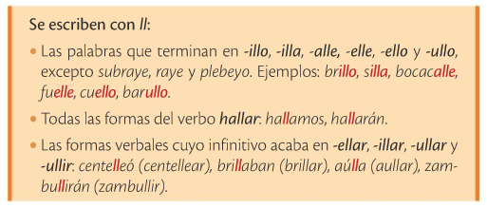

2.- Página 212, los ejercicios 2,3,4 (Cuida la presentación y las faltas)

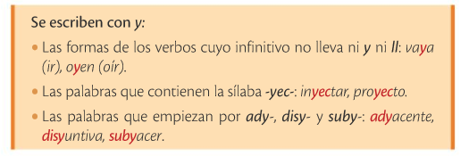

3.- Página 213, los ejercicios 5,6

4.-Haz una descripción de algún objeto que tengas cerca
Cómo describir un objeto
La descripción de objetos dirigen la atención del lector hacia detalles importantes y dan verosimilitud al relato.
Para describir un objeto se detallan sus rasgos característicos: forma, tamaño, impresión que produce... Y si el objeto tiene diferentes partes, se enumeran y detallan ordenadamente.
Descripción de un pozo (Rafael Sánchez Ferlosio)
Lo más importante del jardín del sol era el pozo. Tenía un brocal de piedra verde y un arco de hierro forjado para la polea. La polea era de madera y chillaba como una golondrina. El cubo era también de madera, sujeto por aros de hierro, como las cubas, y pesaba mucho. El pozo era muy hondo y tenía un agua muy clara.

